經濟部暨所屬機關因公出國人員報告書
（出國類別：技術研習）

透地雷達探測技術研習報告書

出 國 人： | 服務機關：中油公司探採事業部  工程服務處  職務：地理資訊組組長  姓名：孫若琥
出國地點： | 美國
出國期間： | 92年10月27日至11月5日
報告日期： | 92年12月15日

行政院及所屬各機關出國報告提要
系統識別號C09204868

出國報告名稱：透地雷達探測技術研習 頁數25 含附件：否

出國計畫主辦機關/聯絡人/電話
中國石油股份有限公司探採事業部/蘇福欽執行長/037-262100

出國人員姓名/服務機關/單位/職稱/電話
孫若琥/探採事業部/工程服務處地理資訊組/地球物理勘監/037-262100-420

出國類別：□1考察□2進修□3研究□4實習□5其他

出國期間：中華民國九十二年十月二十七日至九十二年十一月五日

出國地區：美國 Austin

報告日期：中華民國九十二年十二月十五日

分類號/目：工程類

關鍵詞：透地雷達（GPR：Ground Penetrating Radar）、SIR-2000/PathFinder（透地雷達探測儀器）、Utility Detection（公共管線探測）、Antenna（天線）、Survey Wheel（測距輪）、介電常數（εr）、垂直高通濾波（VERT HP）、垂直低通濾波（VERT LP）、水平背景消除濾波器（Hor Bkgr RM）

內容摘要：
目 次
摘要 1
一、研習目的： 3
二、研習過程： 4
2.1儀器（SIR System）簡介 4
2.2 GPR (Ground Penetrating Radar) Concepts 概念： 5
2.3探測步驟 10
3、SIR-2000資料蒐集的系統設定及參數說明 13
三、研習心得： 20
四、建議： 21

圖 次
圖一：Pathfinder………………………………….………...…...2
圖二：SIR-2000主機及天線（紅色箱內）……………….....2
圖三：GPR透地雷達的反射跡象示意圖……………………………..5
圖五：GPR內部功能運作示意圖……………………………………..7
圖六：雷達波信號及剖面顯示， 左邊為雷達波信號，上方為直達波，地表面在第一個波峰……………………………………….…8
圖七：A 已知公共管線方向之測線柵；B 未知公共管線或立體目標物的測線柵格……………………………………………………..…11

表 次
表一：某些常見物質的介電常數值………………….…………….…10
表二：對已知深度範圍的探測，選擇最佳天線配合使用….…….…12

摘要
透地雷達（Ground penetrating radar ;GPR）簡稱GPR ，
所應用的原理與軍方以雷達偵測敵機、漁業以聲波探測海底地形及魚群等原理相似，主要的概念是藉著發射雷達波訊號（頻率範圍自10～3000MHz，歷時為10⁻⁹sec(ns)）射入地下或建築結構體內，此入射波經地下具不同電性物質的界面、埋藏體、管線、空洞及結構體內鋼筋等物體，利用雷達波碰到物體反射的自然現象，分析反射波來回所需要的時間、波形、振幅等特徵，來判別反射體的性質（例如：管線、地層岩性、空洞等）與位置等資訊。
透地雷達法在淺層地層探測深具實力是因為有下列九點特色：
- 探測具有非破壞性
- 資料收集迅速
- 探測結果解析度高
- 連續性剖面
- 即時輸出
- 即時資料處理
- 位置及深度精確
- 可測金屬管及非金屬管
- 儀器輕便操作方便。
目前中油公司探採事業部工程服務處所使用的透地雷達為Geophysical Survey Systems, Inc. (GSSI)公司所生產，一種為Pathfinder（照片一），另一種為SIR-2000 （照片二）。功能之比較：（一）Pathfinder 主要為探測管線之用，能馬上判讀出管線之水平位置及深度。使用雷射定位，可達水平定位之誤差為2cm內，但測深較淺約2至2.5深；因台灣的道路狹小及交通繁忙，為使施測效率提高現在以使用測距輪為主。（二）SIR-2000雖精確度較差但較不受地形限制，施測深度較深。
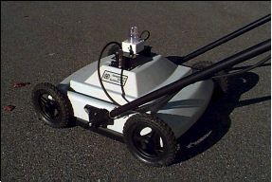

圖一：Pathfinder

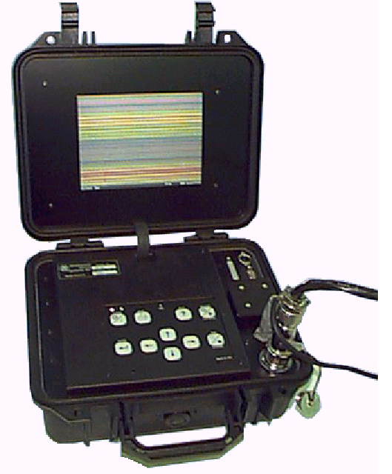
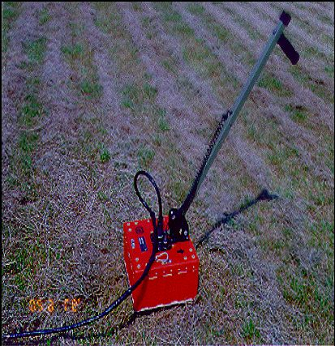

圖二：SIR-2000主機 及 天線（紅色箱內）

一、研習目的：
職孫若琥於民國九十二年十月二十七日至十一月五日奉派參加「透地雷達探測技術」研習：
地點：美國Austin-- Exploration Instruments LLC 公司

本事業部於民國八十九年至九十二年，承攬經濟部能源委員會「台灣地區油氣管線圖資系統建置」專案之非金屬管線偵測工程。同時也為本公司管線單位偵測地下輸油氣管工程，基於下列理由安排相關人員參加「透地雷達探測技術」研習。
- 台灣地區地下管線錯綜複雜，公共工程施工頻仍，由於部份單位無法提 供正確管線位置，導致誤挖管線，發生工安事故，或當災害發生時，無法即時妥善處理，災情擴大。
- 管線管理之落實，首要工作為正確標定管線位置，而全省瓦斯管線年代久遠，地形地貌變遷亟待清查導正，故須正確有效之探管技術，其中金屬管探管技術已成熟，非金屬探管透地雷達探測為新開發之技術領域。
- 為提高非金屬管探管準確率，應加強研習先進國家非金屬管探測技術。

二、研習過程：
以下內文為職從研習中了解的含意，配合當初購買儀器時所附的操作手冊，重新作檢討及複習，並選擇對野外操作者及解釋者所應了解的參數設定、名詞內涵及操作方法作簡單的中文說明。

2.1儀器（SIR System）簡介
SIR Systems-2000 規格：

- 堅固可攜式及完全密封的設備，
- 重量輕（15磅）、
- 體積小（13.5” x 11.5” x 6”）、
- 使用12伏特直流電、電流3安培、可在溫度0℃－40℃工作。
- 配備21㎝的LCD螢幕、
- 內部為INTEL 80486DX2 中央處理器、
- 使用Motorola DSP 56002 雷達處理器、
- 內建16 MB 的 RAM、
- 1.3 GB的硬碟、
- 144 dB 的動態範圍、
- 配備標準平行埠作資料傳輸。

SIR 系統的應用：

- 發射UHF 及VHF頻率16MHz － 2000 MHz
輻射能力低約為0.06－100mv
不同頻率的天線有不同的測深
- 貫穿深度
主要視地層或物質導電率而定
最淺深度約4公分
最深深度約50公尺
- 可偵測物體的大小尺寸
最小尺寸：鋼筋網（公分級）
最大尺寸：地質構造（幾百公尺）

2.2 GPR (Ground Penetrating Radar) Concepts 概念：

圖三：GPR透地雷達的反射跡象示意圖

上圖TX 代表發射天線RX為接收天線
- GPR沿地表移動時發射波貫穿地層到下方介面(interface)，產生反射波回到地面被接收天線接收，產生如下圖的起伏面影像與介面的形狀相同。
- 當發射波碰到空洞時，若空洞不大且表面為圓弧狀時，產生如下圖中間的圓弧狀影像。
- 當天線經過地層中夾雜的一片透鏡狀黏土層時，會在黏土層的邊緣產生弧狀的繞射波，而在平坦表面則產生與黏土相同的水平影像。

圖五：GPR內部功能運作示意圖

SIR系統如何作工
- 中央控制單位（control unit）以約50khz 速率重複發射脈衝波，速率隨天線種類而變化。
啟動時間約1/2 到2毫微秒（ns）
在50khz 速率下接收時間是20微秒（正常功率天線）
在25khz 速率下接收時間是40微秒（高功率天線）
- 脈衝波經由電纜線傳送到天線。
- 在天線裡每個脈衝波被轉換為較大振幅的雙偶極脈衝波，波形隨天線種類而變化。
- 發射脈衝波經由天線貫穿地層，天線大小及地層導電性決定傳播能量的頻率（即天線愈大頻率愈低）。
- 發射波碰到地下介面（此處會有一個介電對比）信號部分被反射回天線。
- 天線裡的接收器接收到反射信號並傳回中央控制單位。
- 在中央控制單位裡信號被處裡及顯像。
- 圖像的輸出或影像的顯示都是一種類比信號。
- 水平軸代表距離而垂直軸代表來回走時（ns）。
- 信號的振幅決定灰階的陰暗程度或影像的顏色。

圖六：雷達波信號及剖面顯示， 左邊為雷達波信號，上方為直達波，地表面在第一個波峰

GPR兩個很重要的特性：
（1）導電率（電阻的倒數）單位為siemens/m or mho/m
物質傳導電流的能力
範圍為4 ~ 10 ^{–9} S/m
電阻的倒數，單位 ohm-meters
主要由水或黏土的含量所控制
較高的導電率使雷達信號不易貫穿地層
導電率＞0.01 S/m 或電阻＜100 ohm/m 均不利GPR探測
（2）介電常數（電容率，εr）：
- 低電容率（介電常數）＜10 ^{–7} S/m有利GPR探測，如空氣、 乾石灰岩、水泥、柏油。
- 中等電容率（10 ^{–7} ~ 10 ⁻²）S/m 如淡水、淡水冰、雪、砂、泥、乾黏土、玄武岩、海水冰。
- 高電容率（＞0.01 S/m 或電阻＜100 ohm/m）不利GPR探測，如濕黏土、濕頁岩、海水。

介電常數（ε_{γ}）
- 電場裡物質儲存電荷的能力。
- 範圍值為1~81（1 是空氣 81是水）
- 其值（對土壤而言）主要是由水含量所控制。
- 相鄰兩物質的介電常數有差異就會造成雷達波從其介面反射，其反射波振幅及來回走時可以量度；反射波的強度由兩物質的介電常數之對比所控制。
- 只要介電差異小至1就可造成GPR信號的反射。
表一：某些常見物質的介電常數值

Reflection Strength 反射強度
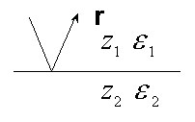$r = \frac{(z_{2}−z_{1})}{(z_{2}+z_{1})}$
Where:
z1 =第一層阻抗
z2 =第二層阻抗
r =反射係數
在透地雷達裡可以簡化為：
$$r = \frac{\sqrt{ε_{2} }− \sqrt{ε_{1}}}{\sqrt{ε_{2}} +\sqrt{ε_{1}}}$$

2.3探測步驟
- 評估目標深度
- 決定探測範圍
- 選擇適當天線
- 設定SIR系統
- 預先作測試再正式施測
- 調整系統以得到最佳資料品質
- 收集資料

測線設計：
（1）維生管線
已知方向：測線應垂直管線
不知方向：設計方形柵格測線
（2）已知大小的物體（儲槽）
十足了解：設計方形柵格柵格間距等於待測物的最小尺寸
十足不知：設計一個大範圍的柵格
柱狀物體：設計方形柵格
（3）片狀物體（地層、地下水面）
以待測物的最小異常大小作柵格的間距
只測單方向的柵格測線即可
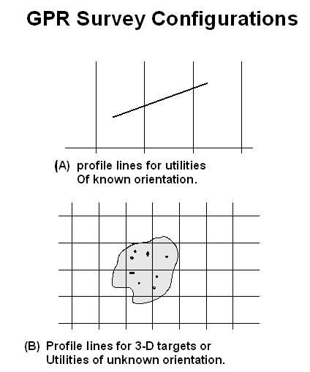
圖七：A 已知公共管線方向之測線柵格
B 未知公共管線或立體目標物的測線柵格

影響GRP測深的因素：
變淺的因素
- 導電率增加
- 水含量增加
- 黏土含量增加
- 散射增加
- 傳導性污染增加
加深的因素
- 天線頻率降低
- 發射功率增加
- 接收器靈敏度增加

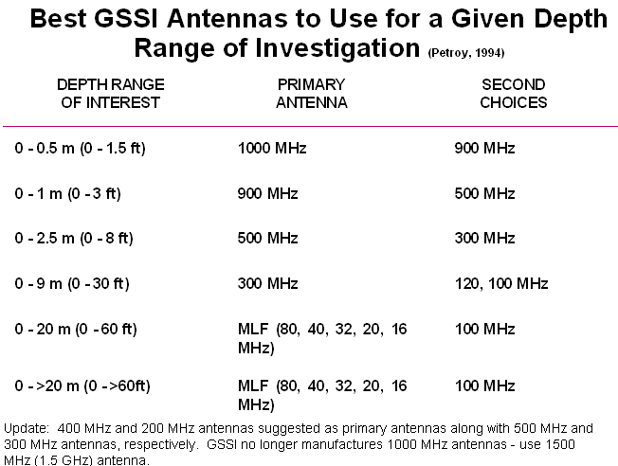
表二：對已知深度範圍的探測，選擇最佳天線配合使用

垂直解析度預估
Tm = 1/4λ
Tm 欲探測物之最小厚度
λ 雷達波長
f 雷達波頻率
V 雷達波速度
C 光在真空中速度
ε 物質介電常數
$R_{F} = (λr_{0} + 14 λ^{2})^{12}$水平解析度
RF = 第一個Fresnel 帶半徑
λ = 雷達波波長
γ₀ = 目標物深度
雷達發射一個錐形能量進入地層
主要反射能量來自於錐形中心稱為第一Fresnel帶

3、SIR-2000資料蒐集的系統設定及參數說明
3.1資料蒐集的系統設定：
蒐集模式
有三種方法：1、 Cont (連續的方式) 、2、Point（不連續方式） 3、 SW (使用測距輪)。按輸入鍵  改變蒐集模式。

3.1.1連續的資料點資料蒐集方法
當處理模式設定成 Cont (連續的方式) 時，系統連續發射信號進入地下並記錄反射資料。這個模式的優點是可得到一連續的地下剖面，而且是最快速的資料方法。
測距輪控制的資料蒐集方法
當設定成 SW (測距輪方式)，資料蒐集由附在雷達的測距輪控制，所有的測線有相同的水平掃描。本模式適合於需要精確測線位置的探勘。
掃描/單位
掃描/單位 參數，控制沿地表的水平取樣。掃描/單位 的值愈大，雷達掃描土地也愈多。例如 使用1000 MHz 或 900 MHz 雷達時，40 掃描/單位 是典型的。 對於近表 (1-3 公尺) 使用 500 MHz 或 300 MHz 雷達，每公尺 20 掃描是常態。通常較大規模探勘 (如 岩床調查) 需要較粗的水平取樣和設定，每公尺 1 到 10 掃描是典型的。有時探勘是將雷達放在車上來做 (例如車速 2-5 公尺/每秒 或 6-15 英呎/每秒 )，在這種情況，每單位 0.1 到 1 掃描的設定是典型的。
注意：
工作前一定要校準測距輪。自動校準步驟如下：
- 選擇一條至少為最長測線的 50% 長的直線，作為測距輪校準用測準線，輸入測定線的距離。
- 選擇單位，公尺或是英呎。
- 將雷達的前頭中點置於測準線起點，按輸入鍵後按蒐集/預備鍵。
- 啟動自動校準功能，慢慢地 (少於 0.5 meters/s 或 1.5ft/s ) 移動在測定線上的雷達，直到雷達的前頭中央達到測準線的終點。
- 校準完後，按蒐集/預備鍵結束校準工作。
- 現在，校準後的測距輪可以派上場使用。

3.1.2不連續的資料點資料蒐集方法
這個模式在崎嶇不平的地帶中是很有用的，因在此處連續的資料蒐集是不可能的，而且此處信號是非常微弱的，在較深地區提高信號是必要的。當使用單點模式時，建議使用搖擺波線展示模式。
靜態疊加
為了要改善單點模式裡的信號與雜波比，靜態疊加參數典型值是 32，在二進位的方法中範圍是從 1 到 32768。假如資料品質很差，試試提高靜態疊加的值。

3.1.3 資料蒐集參數設定
範圍（深度）
範圍值（深度）由下列公式決定:
深度 = D x T x 1.5
D：欲探測的最大深度
T：地下材料的來回走時。 這是雷達波經過特殊材料一公尺 (或一英呎)下行和返回的時間。
增益
來自SIR-2000 的雷達信號是非常低振幅的，為了校驗和解釋必須由系統放大。放大的量視特定地點的地表情況而定，並隨地點不同而變化。
定位
地表反射是指雷達脈衝離開天線進入地下的地方。因此它可被認為是 "零時"，而且它的位置應該是在掃描資料的頂端。這些資料在掃描的頂端應該是一條幾乎平坦的線 (沒有信號)；地表反射總是一非常強烈的反射，當使用自動定位時，增益參數應該被設定成自動。

3.1.4濾波器
濾波器指令可設定成自動或手動方式。在自動模式中，系統會評估資料的中央頻率，並將 Vert HP (垂直高通) 濾波器設定到一個低於中央頻率的三個倍頻；而將 Vert LP (垂直低通) 濾波器設定為高於中央頻率的一個倍頻； 平滑濾波器則被設定成 3 個掃描；而水平背景消除濾波器被關掉。
垂直低通濾波
Vert. LP (垂直低通) 濾波器用來除去資料中的高頻率雜波 (雜波的出現像 "雪花") 。這個參數的值應依照下列公式設定：
VERT LP = ANTENNA中心頻率 * 2
當濾波器的值減少時，較多的資料會被濾波器濾除，這是一個三極 IIR (無限脈衝響應) 濾波器。
垂直高通濾波
Vert HP (垂直高通) 濾波器用來除去低頻率雜波 (例如：傾斜)。這個參數的值應依照下列公式設定：
VERT Hp（垂直高通濾波） = ANTENNA 中心頻率 / 6
當這個濾波器的值增加時，較多的資料會被濾波器濾除。這個也是三極 IIR 濾波器。蒐集資料時必須設定此濾波器。
水平平滑化 (Hor 平滑) 濾波器平滑化資料，可除去隨機雜波和平滑資料，這是 IIR濾波器，強調連續的層次。正常設定值是 3，當值增加時，較多的平滑發生，而且較小的目標也被平滑化。假如處理預鑄鋼條或一般工程調查，這個濾波器應設定比 5 大；假如在近地表 (像在水泥板的鋼筋網) 中尋找非常小的物體，則要把這個濾波器關掉；地下地層繪製調查時，參數值可以增加，但一般比20少。
水平背景消除
水平背景消除濾波器（Hor Bkgr RM）用來改善小目標和傾斜反射物的辯識，這個濾波器可移除水平雜波帶及反射層。
由於它能除去地下的反射和任何其他真正的水平反射，所以這個濾波器不應該在資料蒐集模式中使用。
選擇愈小的濾波值，濾波器的效果愈好。當尋找點目標且有嚴重的水平雜波帶時，這個濾波器最好是在資料處理時使用。使用游標測量最大點目標寬度（掃描的數字），並將水平背景消除濾波器設定為這個值。濾波器會除去所有與此參數相等或較長的水平帶。
3.1.5掃描
設定資料掃描的參數。這些參數是： 採樣數/掃描， 位元/採樣 和 掃描/秒 。 按輸入鍵掃描可以設定成自動或手動方式。
採樣數/掃描
這個參數設定掃描資料的垂直採樣數。採樣數/掃描 可以設定成 128, 256, 512, 1024, 或 2048。
對大多數的探勘，採樣數/掃描 正常設定值512 是最好的值。不過，對每一種雷達當記錄 512 採樣數/掃描 時，深度會有一個最大範圍值。有時候你可能想超過這個深度值，在這情況下，你必須增加 採樣數/掃描 的值，否則資料會產生映頻混淆 (也就是失掉解析度)。
當記錄512 採樣數/掃描時 最大可允許的深度由下列公式計算:
最大深度 = (512 * 100) / (雷達中心頻率)
雷達中心頻率以百萬赫茲計算。 舉例來說，使用 500 MHz雷達：
最大深度 = (512 * 100) / 500 = 102 ns
如果使用 500 MHz ，但設定深度超過 102 ns，那麼 採樣數/掃描 應該增加到 1024 或 2048 （假如必要的話）。
已知雷達 和 採樣數/掃描 (SS) 的最大可允許深度計算如下：
最大深度 = (SS * 100) / (雷達中心頻率)
例如：對於一個 100 MHz 雷達和 1024 採樣數/掃描 最大可允許的深度會是：1024 ns = (1024 * 100) / (100)
假如想保存磁碟片儲存空間，可以記錄 256 或 128 採樣數/掃描。不過，你必須使用最大的深度公式確定你的資料不是在採樣數之下（會失掉解析度）。
總之，首先設定你的深度，然後再決定是否可以用比 512 少的 採樣數/掃描。
位元/採樣
按輸入鍵 可以設定 位元/採樣 參數為8或16，位元的數字決定動態深度的資料。資料以 16 位元記錄有比較好的動態範圍 (也就是：資料能分辨在二個小振幅的反射層間的差異)，但會耗用8位元資料兩倍的磁片。
假如調查目的是高振幅目標物，例如金屬、空洞或大反射層，應設定位元/採樣為8，這會提供適當的動態深度和儲存磁片空間。假如調查目的是要描繪地下的各種不同層次，且有廣泛範圍的振幅，而且計劃在電腦上作資料後處理，則設定為 16。
掃描/秒
當系統是在連續的模式時，本參數會沿著地表控制水平採樣率。這個參數的可能值視被選擇的 採樣數/掃描 而定，故採樣數/掃描 應在 掃描/秒 之前設定。

採樣數/掃描 設定 ___ 掃描/秒 選擇
128 16,24,32,48,64
256 16,24,32,48
512 16,24,32
1024 16,24
2048 16

常態設定 掃描/秒 是32。當探勘時走路大約每秒1公尺(3呎)，32掃描/秒 的設定會沿著地表以約每3 cm (1吋)的間隔產生一筆資料。如果你想增加掃描密度，應放慢走路，例如，每秒60 cm (2 呎)的步行速度會沿著地表產生一筆大約每2 cm (1 吋)的掃描資料。
大規模的探勘 (也就是：岩床描繪)，需要較大的水平採樣率 (例如，每 20 cm (8 吋) 掃描一次)，在如此的情況，掃描/秒 值可以降低到 24 或 16，這會造成比較小的檔案，保留較多磁片空間並加速資料傳輸和後處理。有時探勘是用交通工具載運雷達 (例如，2-5 每秒公尺 (6-15 ft) )， 32 掃描/秒 不能提供適當的水平採樣數時，你可增加設定到 48 或 64。
注意，當 採樣數/掃描 被設定成 128 或 256時，則 掃描/秒 設定通常是48 和 64。.

3.2硬碟、印表機和展示輸出參數的設定
磁碟片
選擇磁碟片（Disk），或用輸入鍵按硬碟開或關操作硬碟。如果選擇硬碟開，資料可以儲存到硬碟裡，每一個檔名都由 FILE和 數字 組成 （例如 FILE 8），數字隨檔案儲存而增加。
列印
水平縮放
本參數可在水平方向伸展資料印出。可能值是 1、 2 、3 或 4 ，用輸入鍵來改變數值。
數值 1 就是資料的每一個掃描當作印表機上的一個掃描列印；如數值為 2 就是檔案的每一個掃描都以 2 倍掃描列印。如數值為 3 就是檔案的每一個掃描都以 3 倍掃描列印；而數值為 4 就是檔案的每一個掃描都以 4 倍掃描列印。
列印方向
本參數控制資料在紙上列印的方向。方向可能常態或反向（Flipped），由輸入鍵改變。
正常設定下，資料頂部列印在紙張的頂部；在反向設定下，資料頂部列印在紙張的底部。
當倒轉方向蒐集資料時，把這個資料列印設定為反向，就能容易將資料與正常方向的資料做比較。例如：假如奇數測線（1,3,5,7...）是從東到西蒐集並正常列印；而偶數測線 （2,4,6,8...）從西到東蒐集並作反向列印，就能排列所有資料並做特性比較。
展示
本指令控制資料如何被展示到螢幕。有三種類型的資料展示：線性掃描、描線和O-視鏡。使用輸入鍵變換這三種展示類型。
彩色線性掃描在大多數情況下是最好的展示法，尤其適用於識別點目標 (例如，圓桶、空洞、管子)。 Linescan 灰階顯示是識別管子最好的展示法， Linescan 顏色或灰階顯示對地質地層也很好。
搖擺波線顯示有時對解釋地層或長距離地質調查是比較好的。示波器波線展示法可詳細地校驗單一雷達描線。

3.3儲存系統參數設定給未來使用
在建立系統操作參數之後，可儲存設定作為未來使用。
儲存設定
這個指令允許儲存所有目前的系統，在未來任何時候可以（Recall Setup）指令取出使用。
顯示設定
這個指令會顯示目前的系統設定。

三、研習心得：
  - GPR是利用電磁波反射原理來偵測地下物體，不僅可以偵測金屬管也可以偵測非金屬管，對於非金屬管線的公共設施，如瓦斯管（PE管或PVC管）水管（PVC 或水泥管）下水道…等的探測非常有幫助，可提昇非金屬管探測準確率。
  - 透過新科技之研習，使本公司此類型工作領先於台灣地區，對於廣大之管線管理市場，具有優先承攬之優勢，有助於多角化經營之繼續發展。
  - 由於非破壞性調查日益重要，此項研習對地下污染整治，地層結構探測技術拓展極有幫助。
  - GPR的一個較爲突出的問題是探測深度問題，由於受到地層中水和黏土含量的影響，探測的深度和振幅相對較淺和較弱，存在探測深度和解析度之間的矛盾。或許下列的觀點可以預測在未來 GPR會有進一步的解決方法。
4.1硬體及軟體方面
最近幾年GPR儀器的發展很快，許多系列的儀器不斷推出新的型號，如SIR系列的産品，在SIR2、SIR3、SIR8、SIR10、SIR2000等型號的基礎上，最近又推出了SIR20、PathFinder、SIR3000型號，其發射功率、信噪比、採樣率等技術參數都有較大的提高；資料處理軟體方面Radan version5已問世，此皆爲工程中加深探測深度、提高解釋精度、解決更複雜問題提供更好的方法。
4.2基本理論及資料處理
由於GPR電磁波基本理論的複雜性，現在許多的理論計算與正演類比都是建立在近似基礎上的，從而引用地震資料處理軟體進行GPR資料處理，其結果並沒有像地震資料處理一樣成功。因此，應加強這方面基礎理論的研究，如GPR電磁波的運動學特點、動力學特點、多參數的測量、電磁波與土的密實度和飽和度等的關係等問題；並研製適合GPR特點的專用資料處理軟體，這些理論研究成果及資料處理軟體的應用將更有利於GPR測量結果的解釋.

四、建議：
目前工程服務處GPR之偵測多傾向於管線偵測，未來應可朝其他方向發展，例如環保方面、淺層地質結構調查:
- 地下水面之調查與污染整治時範圍的界定及地層結構之調查，如此對地質岩性、破裂帶之統計與方向及地下地形形貌的了解、污染的深度與範圍估算均有幫助，使污染整治更有效能。
- GPR也可應用於廢棄物之調查或油槽是否有破裂滲漏造成污染，此目前民間已有研究單位及教育機構發展。
- 淺層風化層厚度調查，提供油氣探勘震測資料處理靜態修正資料。
- 建議成立一個GPR專業工程隊，負責所有透地雷達儀器的保養、維修及工程施測品質研究、資料處理及承攬工程業務。

